**UDH之Hue使用详解**

目录

1. UDH HUE简介 1

2. 查询编辑器 3

2.1.Hive&Impala 3

2.2.Pig 5

2.3.作业设计器 5

3. Data Browser 10

3.1.Metastore表 10

3.2.HBase 13

3.3.Zookeeper 16

4. Workflow 18

4.1.控制面板 18

4.2.编辑器 18

5. FileBrowser 21

6. JobBrowser 22

7. 其他 23

# UDH HUE简介

Hue是一个能够与Hadoop进行交互的Web应用程序，其特性为包含：一个HDFS的文件浏览器，一个MapReduce/YARN的Job浏览器，一个 HBase的浏览器，以及Hive，Pig，Impala 和 Sqoop2 的查询编辑器，同时，Hue可利用Solr建立客户搜索引擎，利用Oozie设置工作流等。

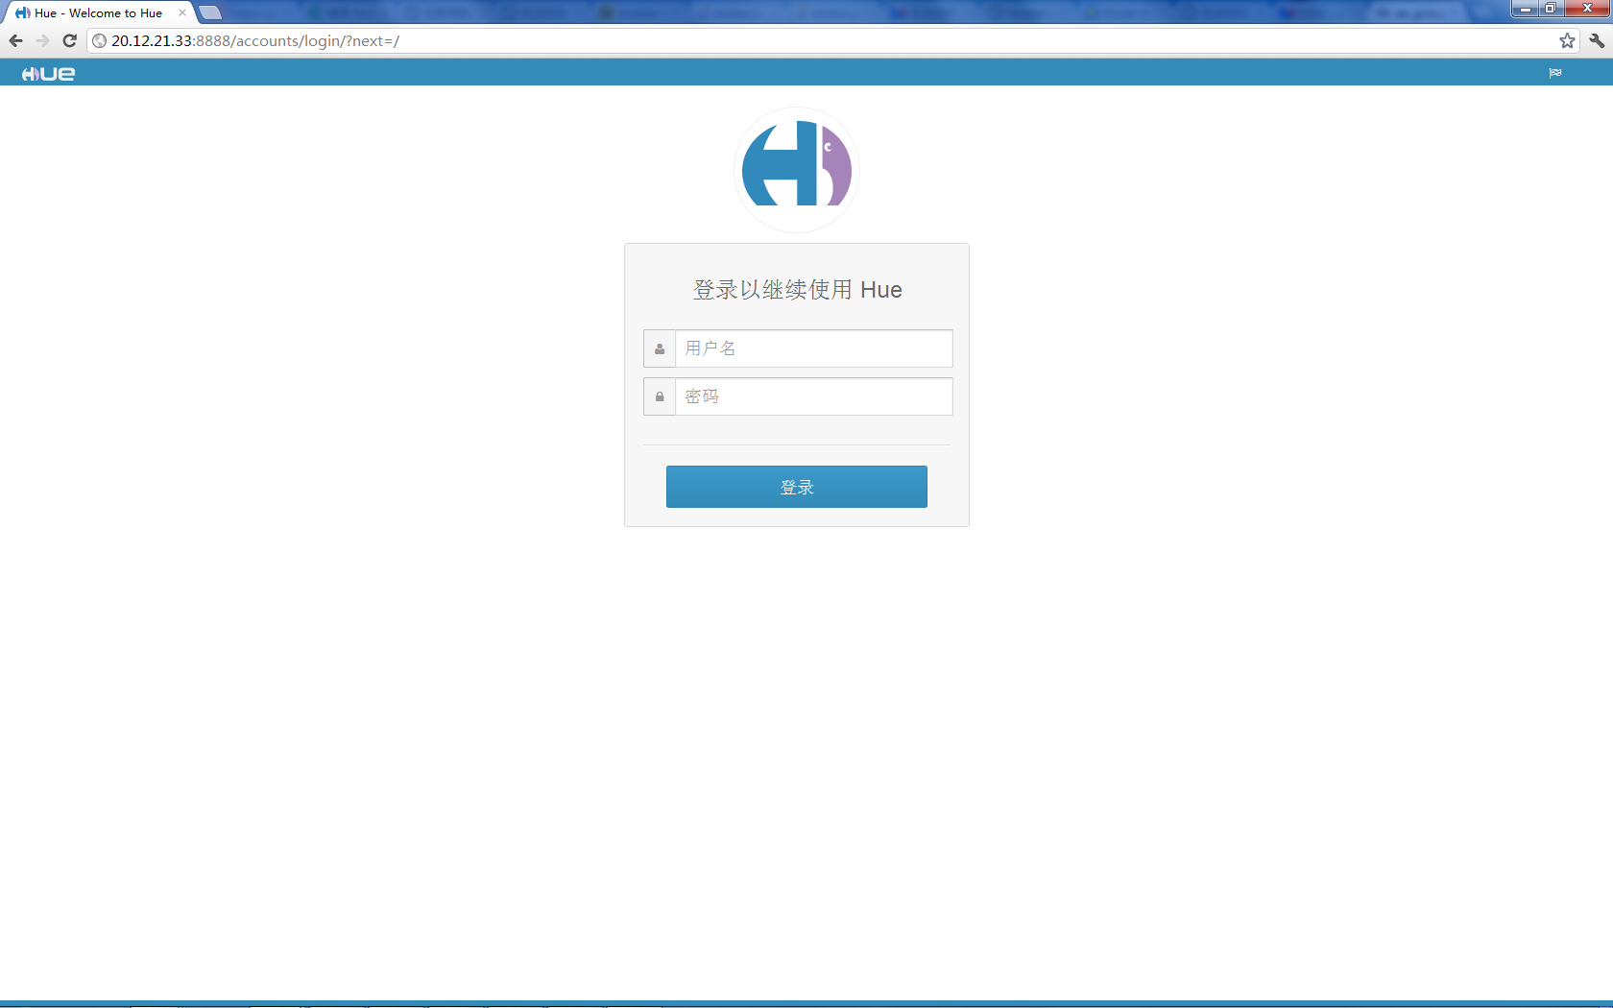

上图为Hue的登录界面，登录用户名：hue，密码为安装UDH Manager过程中用户所设置的密码。登录后界面如下图所示， hue能够自动检测到服务的错误配置并予以提示，方便用户修改和测试，同时可查看服务配置及服务器日志信息。

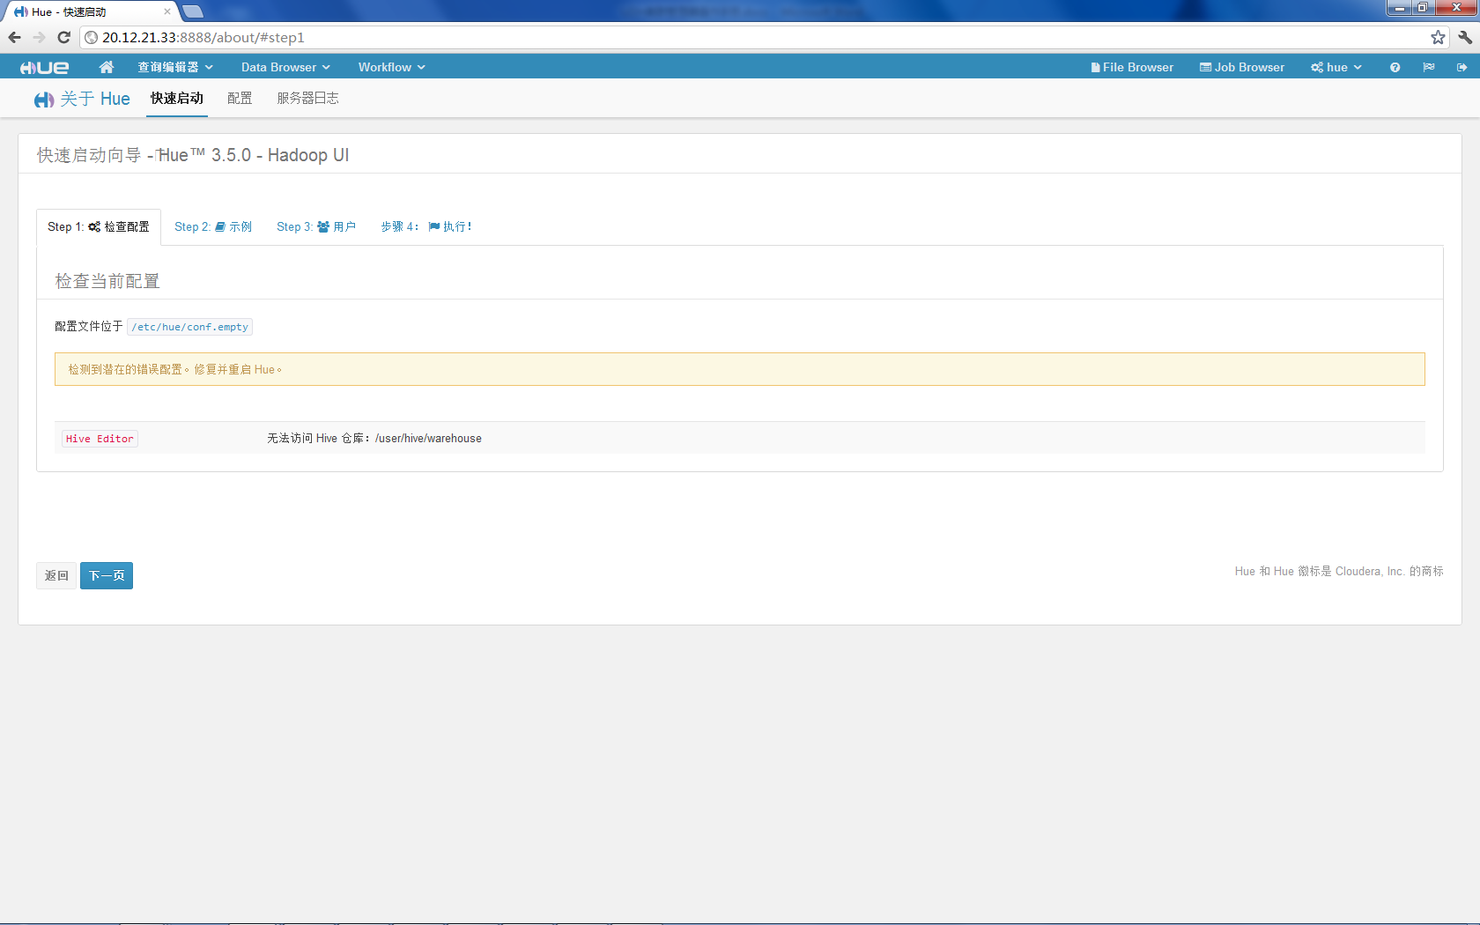

Hue的导航栏主要包括“主页”、“查询编辑器”、“Data Brower”、“Workflow”、“File Brower”、“Job Brower”几个部分：



下面将逐一介绍各个部分的简单操作。

# 查询编辑器

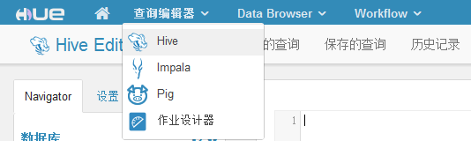

通过“查询编辑器”的下拉菜单可以进入Hive，Impala，Pig或者作业设计器的界面。

## 2.1.Hive&Impala

从“查询编辑器”的下拉菜单进入Hive界面后，默认显示“查询编辑器”页签内容：

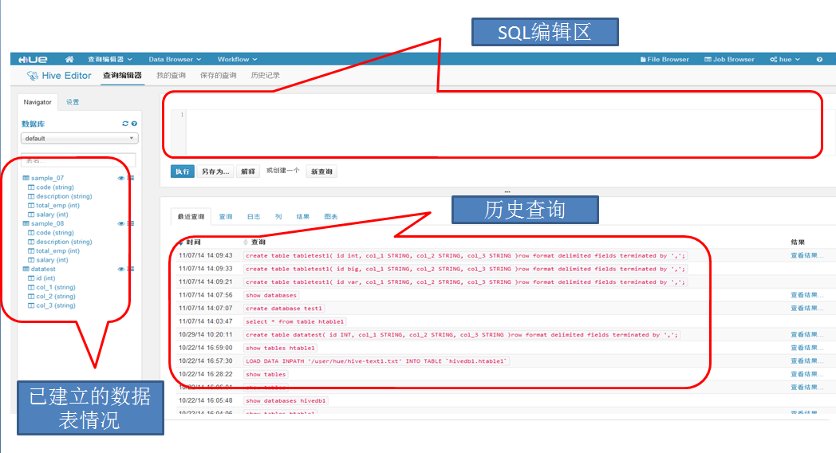

左边部分显示已建立的数据表情况：表名和列属性等等，点击数据库下的下拉菜单，可选择需要查询的数据库，另外可在数据库下方的输入框内输入要查询的表名，可进一步缩小查找范围，具体如下图所示：

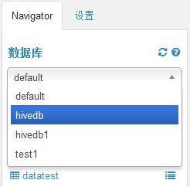 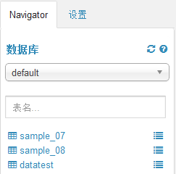

每个表名旁边有两个标志：，点击眼睛样式的标志连接到Metastore Manager界面，可查看所选数据库的详细信息：

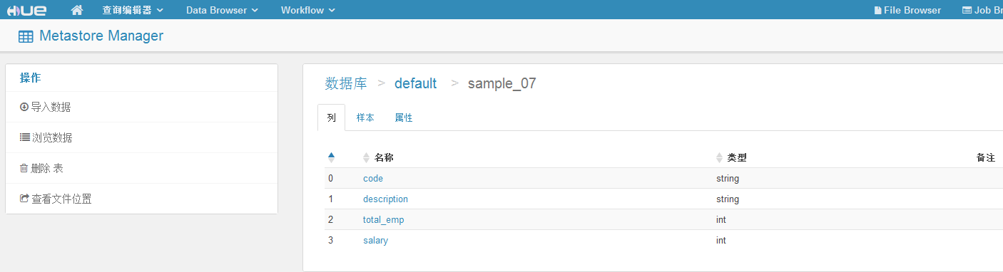

点击列表样式的标志可以弹出的窗口方式浏览表格详情：

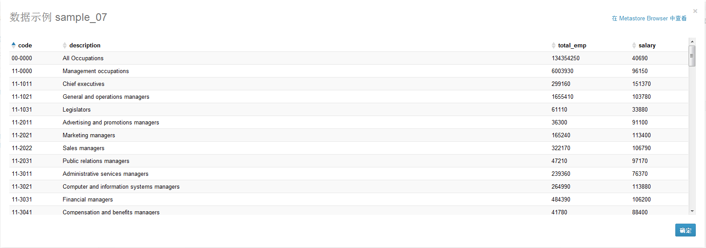

右边上方的编辑区用于编辑SQL语句，执行对数据库的建立和查询等等，编辑好的SQL语句通过点击“执行”按钮生效，同时可将需要的语句通过“另存为”按钮设置新的名字和相应的描述并保存(如下图所示)。



与SQL语句编辑区对应的下方显示了之前执行过的历史查询，包括时间和具体的查询语句等。

另外，可用过“我的查询”，“保存的查询”，“历史记录”查看相应内容。

Impala页面与Hive页面类似，不再做详细介绍。

## 2.2.Pig

从“查询编辑器”的下拉菜单进入Pig界面后，默认为Pig编辑器，可对脚本进行编辑、保存、运行、提交、查看日志等操作。

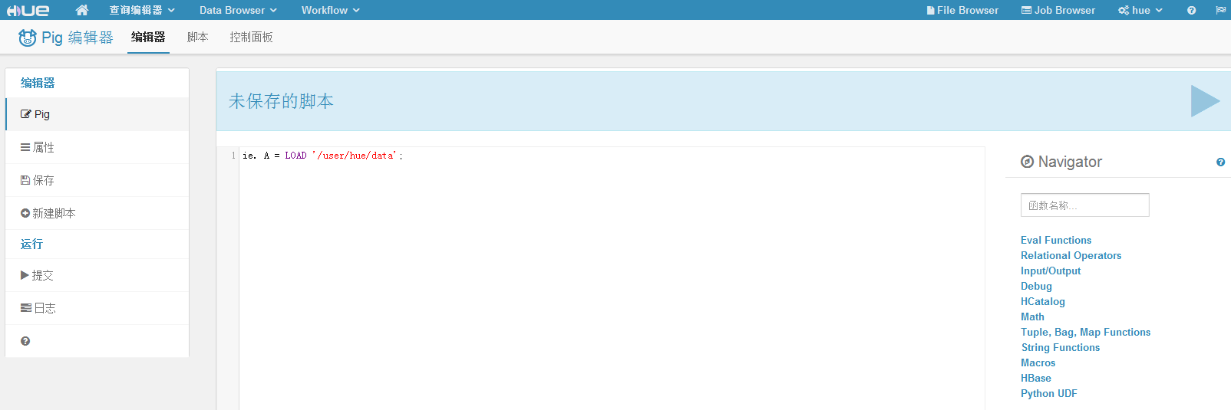

## 2.3.作业设计器

从“查询编辑器”的下拉菜单进入“作业设计器”界面后，显示如下：

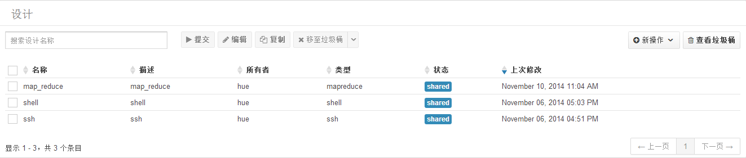

从“作业设计器”默认界面可查看已创建的作业信息，包括名称、描述、所有者、作业类型、状态以及最近一次的修改时间等等。点击任意一个作业的名称，能够进入该作业的创建信息页面，点击右上角的“新操作”按钮可以开始设计一个新的工作：

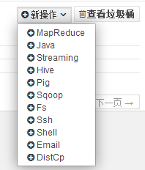

在该按钮的下拉菜单中可以选择不同的作业的操作类型，说明您需要建立的工作是基于哪种操作类型，我们以“MapReduce”为例，介绍如何设计一个工作。点击“MapReduce”按钮，获得如下界面：

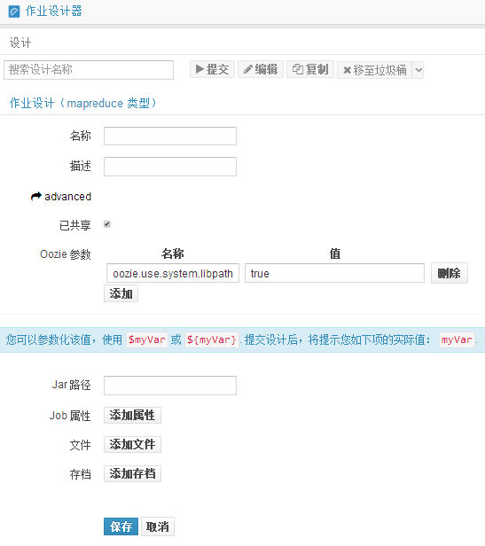

按要求填写要建立的作业信息：

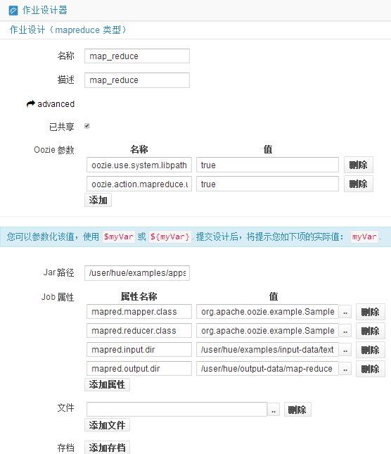

注意：由于示例中为MapReduce作业类型，在选择Oozie参数时，要添加oozie.action.mapreduce.uber.jar.enable项，并将该项目的值设置为true；同时，设置Jar路径，该路径为HDFS中存放任务程序的jar包路径。最后，按照如同Oozie的workflow.xml内容中的设置定义属性，如map、reduce类，以及输入输出路径等等，请将各路径设置为绝对路径，方便进程查找。设置好各个项目之后点击“保存”，在“作业设计器”主界面可以看到该作业信息，点击上方的“提交”按钮提交作业，页面跳转至作业的工作进度(如下图)，在此页面可以查看工作的状态和进度，

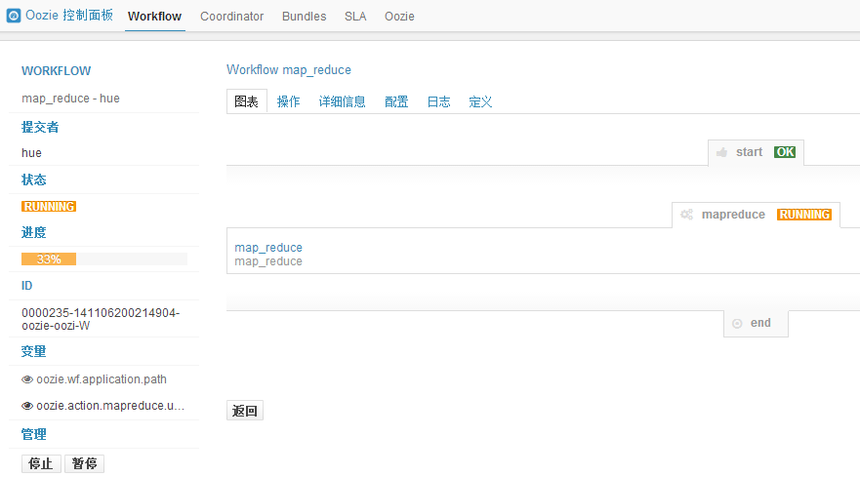

等待工作完成后出现如下界面，可从红框区部分查看任务的详细信息、配置、日志以及定义等，帮助查看任务失败的原因等等。

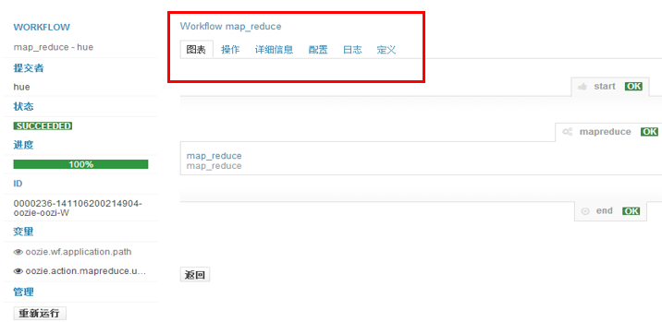

# 3. Data Browser



点击“Data Browser”可进入“Metastore 表”，“HBase”，“Zookeeper”三种页面。

## 3.1.Metastore表

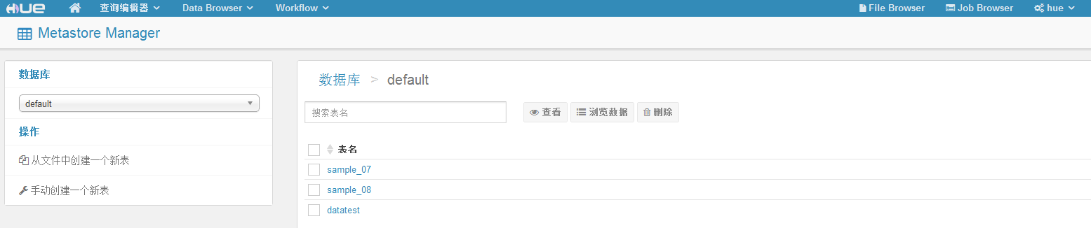

如上图可见，Metastore表能够查看数据库中已创建的表，同时也可创建新表，从文件中创建或者手动创建，从文件中创建需要以下步骤：

* 选择文件：输入表名、描述、输入文件路径。

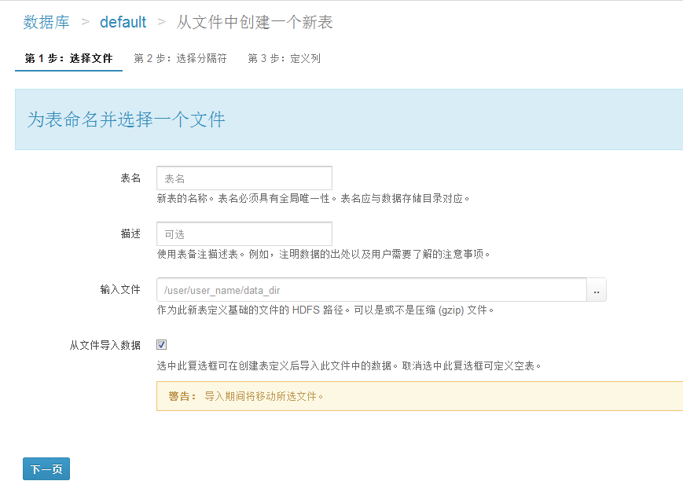

* 选择分隔符

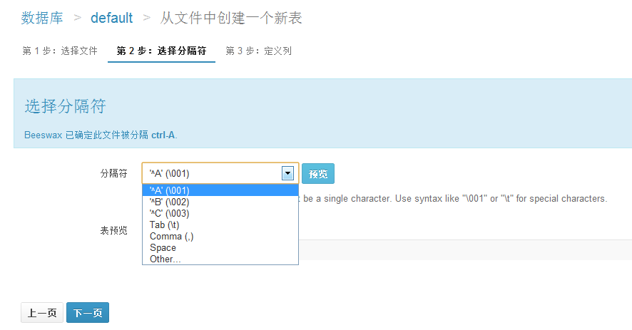

* 定义列，主要是定义列的类型。

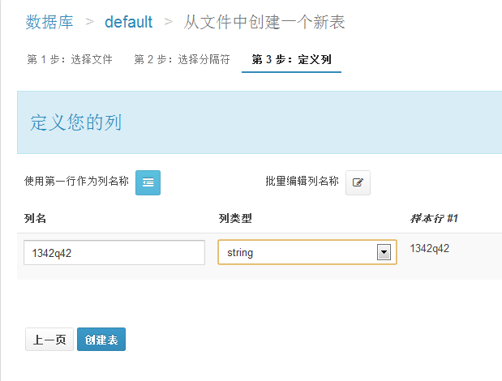

之后便可完成创建。

手动创建则相对复杂，需要手动的输入表名、文件格式、分隔符、存储位置、列信息等等，用户按照向导制表即可，这里不再详细介绍。

Metastore表右侧显示了已创建的表，点击任意一个表可进入该表的详情界面，与Hive&Impala界面点击眼睛样式图表进入的浏览界面相同，在此界面可对数据表执行以下操作：

* 导入数据：可选择具体的导入路径从外部文件中进行导入；



* 浏览数据：进入Hive编辑界面进行浏览；

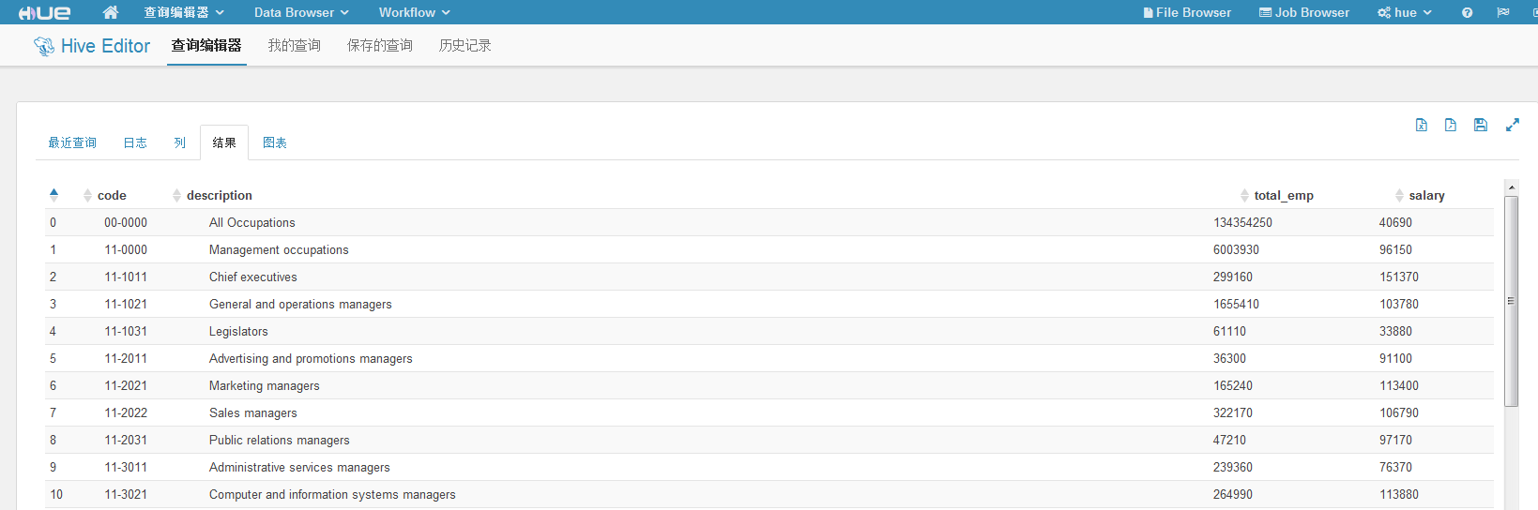

* 删除当前表；
* 查看文件位置：即进入File Brower查看该表在HDFS中的位置。

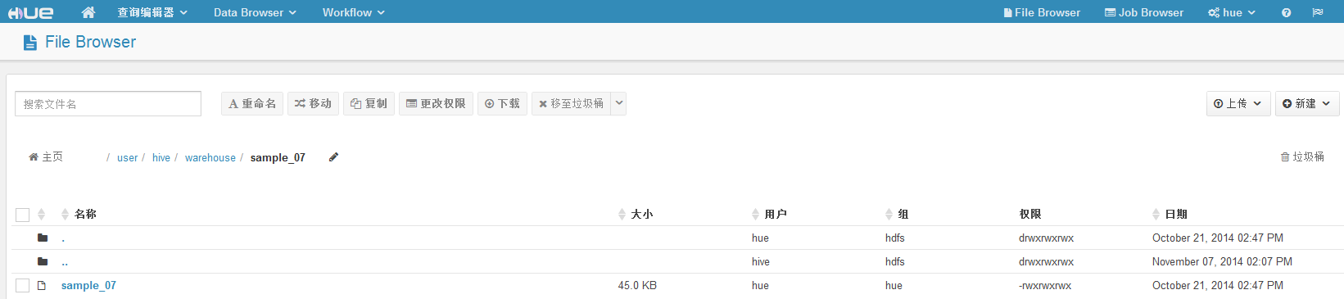

## 3.2.HBase

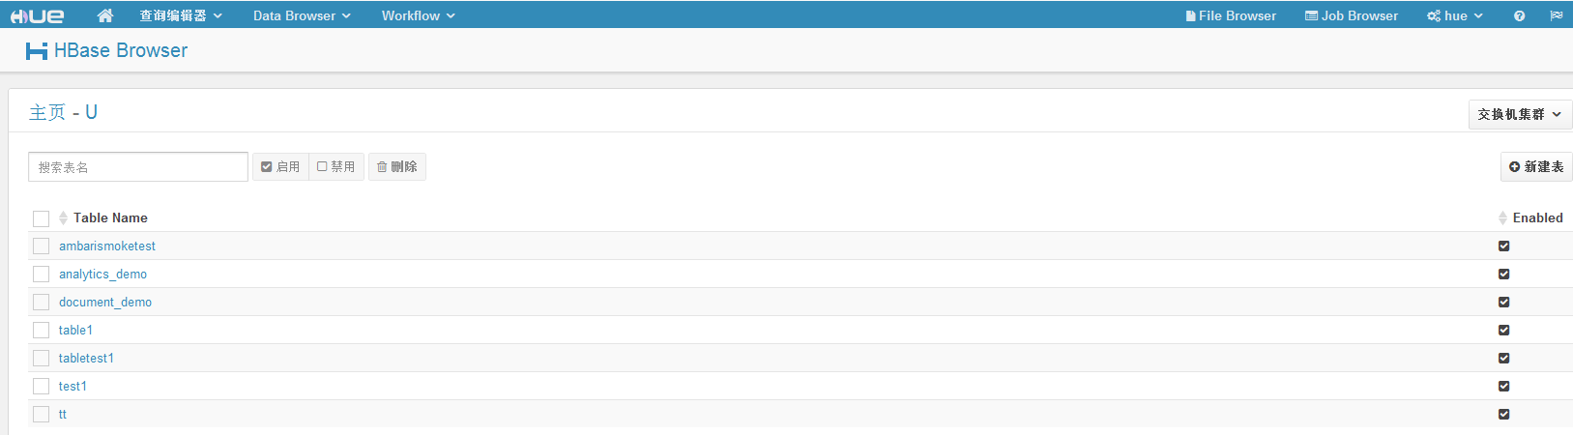

从“Data Browser”下拉菜单进入HBase界面，可以看到已创建的HBase数据表，同时右上角显示有“新建表”的按钮。

**1、浏览已创建表**

从“Table Name”列表点击进入一个表可查看该表行与列的具体信息（如下图），白框红字显示行的信息，绿框白字显示列的信息。可通过输入框输入筛选语句对表的内容进行过滤显示，同时，页面右侧可设置表的升序或者降序排列显示。

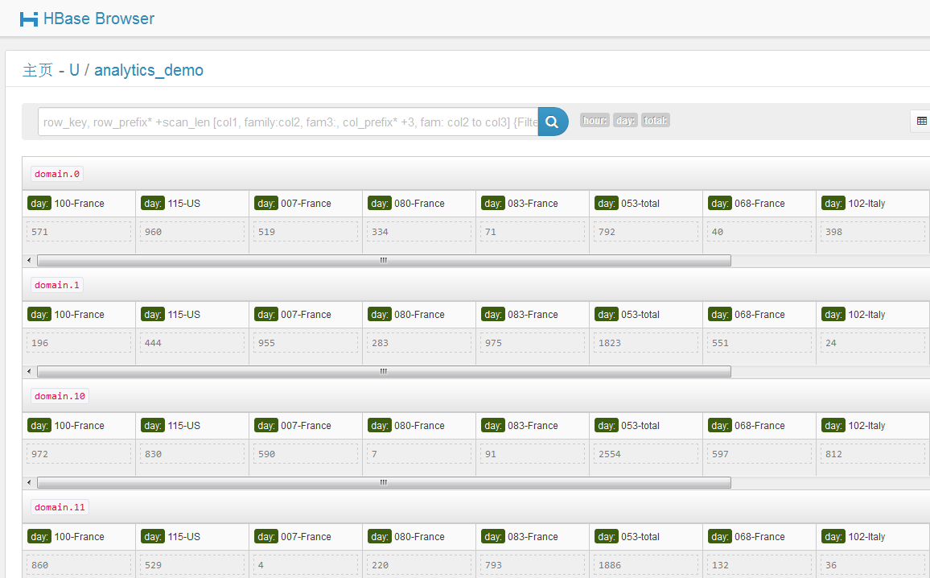

点击其中一个分量，可对该分量值进行编辑：

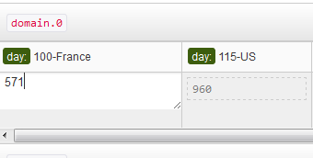

该页面的右下角有“删除行”、“ “新建行”的按钮，可用于对当前表删除或新建一行；另外，“批量上传”按钮可支持对一个表元素批量的上传外部文件。



**2、新建表**

点击“新建表”按钮，弹出创建新表的对话框，输入表名并按需要添加“列族”，然后提交：

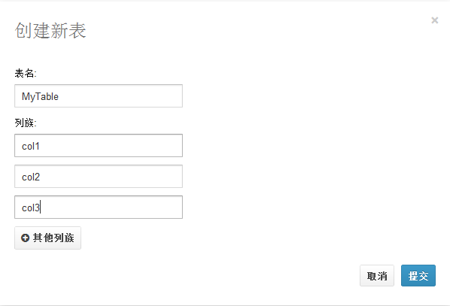

提交之后能够在HBase Browser界面的“Table Name”列表中看到刚刚建立的“MyTable”:

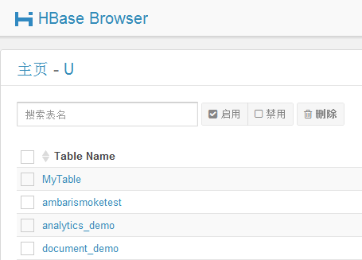

点击表名进入该表编辑页面，点击右下角的“新建行”按钮，创建该表的数据，注意，“添加字段”中输入列信息时，需要以“列：列名”这样的格式填写，才能令创建生效，如下图示例所示：

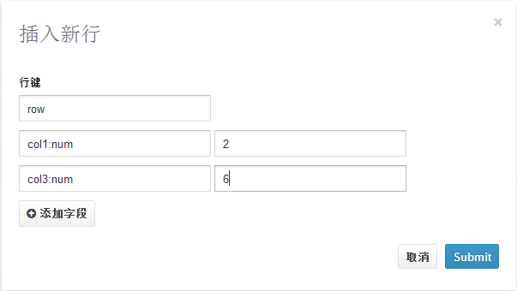

点击“Submit”按钮即将数据提交，生成如下所示的表信息，供用户浏览，与浏览已创建表格相同，白框红字显示行的信息，绿框白字显示列的信息。

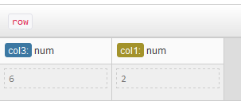

除此之外，还可以通过外部文件上传数据表，但是外部文件的格式需要有一定的规范，如图中所示:



即需要将表名、列名、行名都标注清楚，已上图格式写入文本文件中方可成功导入HBase表中：

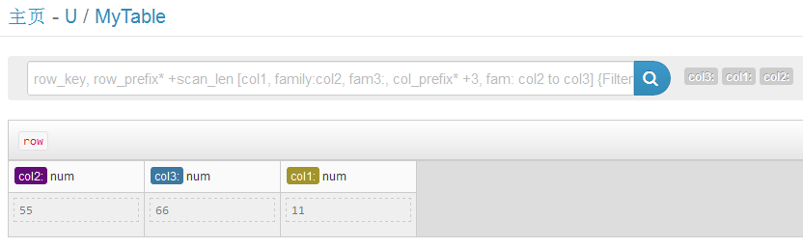

点击其中一个分量，可对该分量值进行编辑：

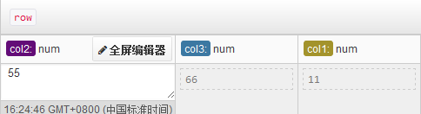

## 3.3.Zookeeper

从“Data Browser”下拉菜单点击进入“Zookeeper”可查看Zookeeper的配置和运行情况，各个节点的角色、平均延迟、监视计数、版本号等等。

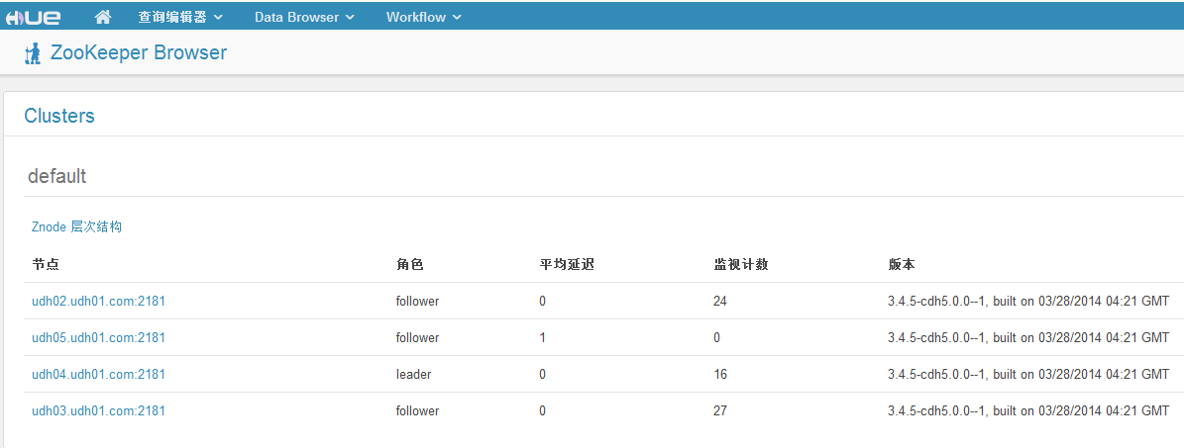

点击“Znode”层次结构可进一步查看更加详尽的运行状态：

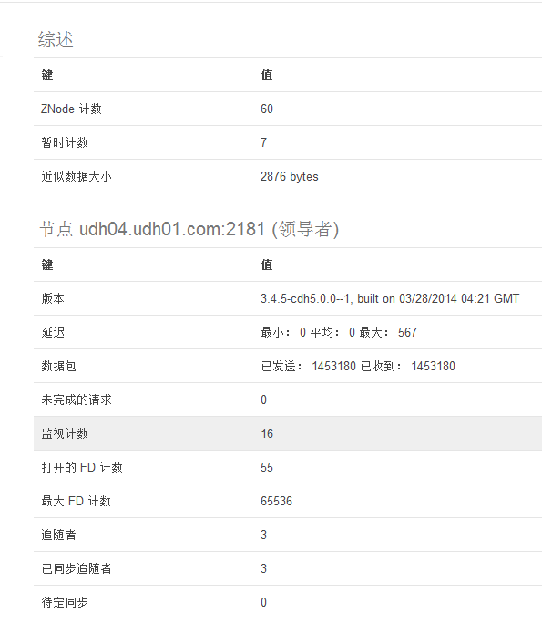

点击每个主机名可进入每个主机的运行状况列表中：

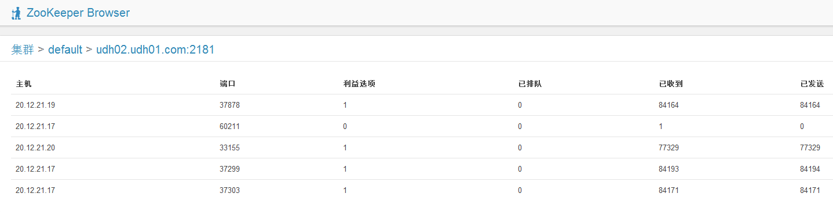

# Workflow

## 4.1.控制面板

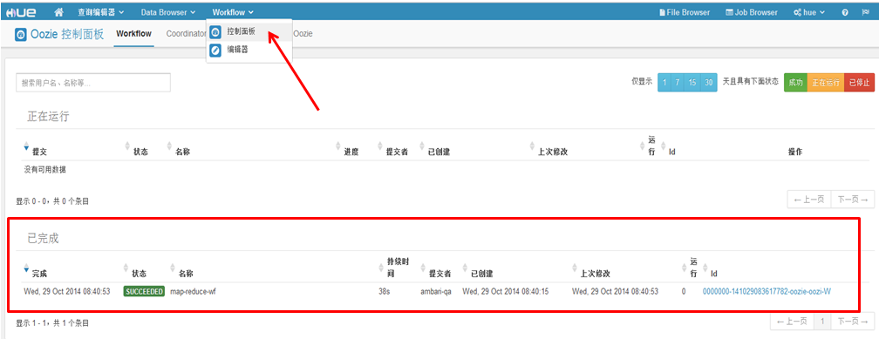

如图，点击“Wrkflow”下拉菜单的“控制面板”就进入Oozie控制面板，在该界面可以查看正在运行或者已经完成的工作，针对每一项工作都会显示一些具体的工作信息如工作名称，提交者，创建日期，工作ID等等。上图红框显示已成功完成的工作任务，如右上角所示，若工作正在进行或者已停止，会分别以黄色和红色的颜色长方条框显示在工作的“状态”部分。



右边的状态栏(如上图)可以被点击从而对显示的信息进行筛选，如点击“成功”按钮，仅显示已成功完成的工作列表，点击“1”，仅显示一天内的工作列表。

## 4.2.编辑器

如图，点击“Wrkflow”下拉菜单的“编辑器”就进入Oozie编辑器，

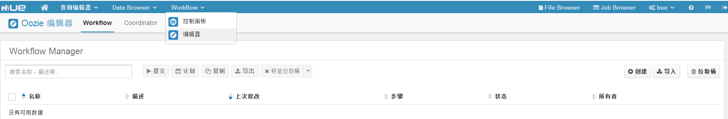

点击右边的“创建”按钮可新建一个Workflow：

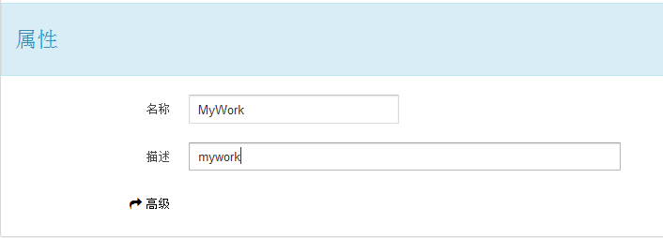

保存后进入如下页面：

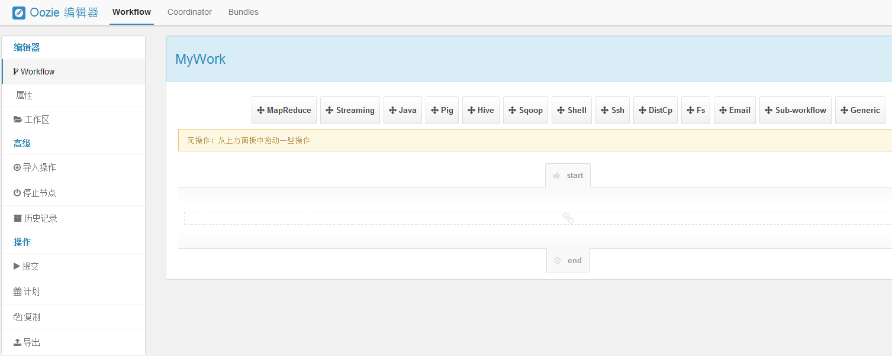

通过拖拽可将需要的工作任务类型放入start-end中间的区域,例如将MapReduce任务拖拽进该区域，出现如下图表，编辑图表，填写入相应的任务名称、描述、Jar名称、文件路径等等信息，此处需要填写的内容与“工作设计器”下设计工作任务要填写的内容相同，可参照填写，这里不再赘述，填写完毕后点击“已完成”提交创建的workflow。

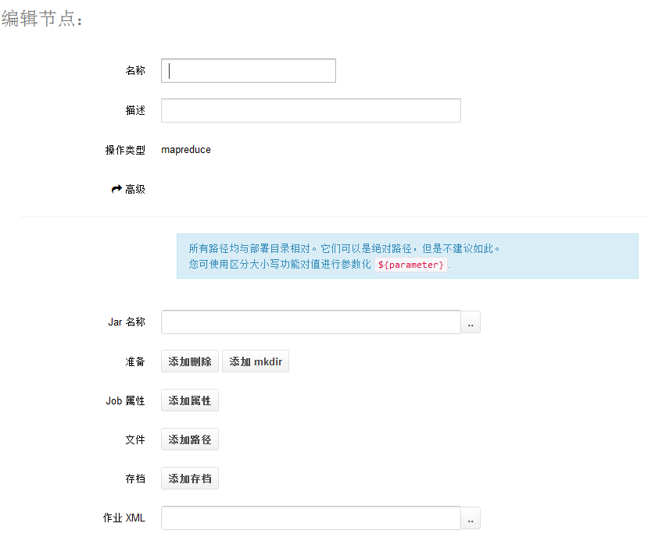

设定好作业类型，可通过左边的操作项提交、计划、导入或导出workflow。



另外，可在创建workflow之后，拖拽工作操作类型点击页面左侧的“导入操作”按钮，则可以链接到工作设计器：

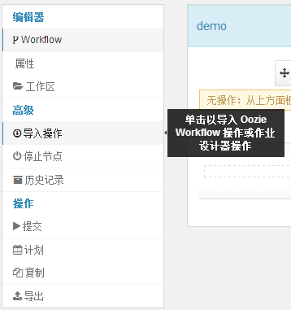

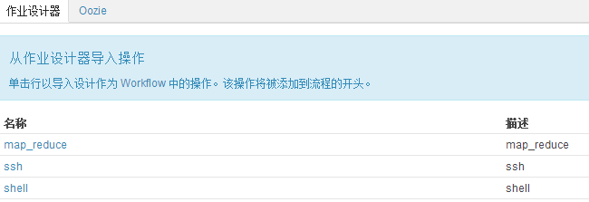

可从工作设计器或者Oozie控制面板中导入操作，导入后，点击保存同时提交作业，查看作业情况与工作设计器部分的操作相似，不再具体介绍。

# FileBrowser

进入File Browser可浏览和管理HDFS，可通过上方的按钮对文件或目录进行重命名、移动、复制、更改权限、下载、删除等，同时可利用右边的按钮上传或新建文件。

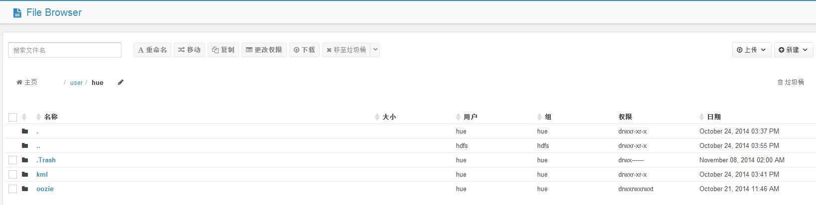

# JobBrowser

JobBrowser用户查看已执行工作的具体情况，如工作ID，名称，状态，时间等等。

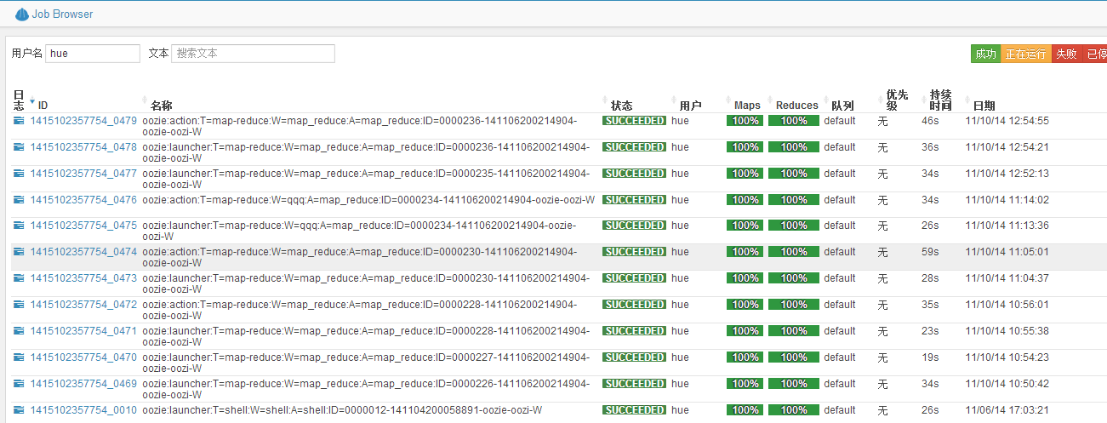

点击每一个工作名称都能进入该工作的详情页面：

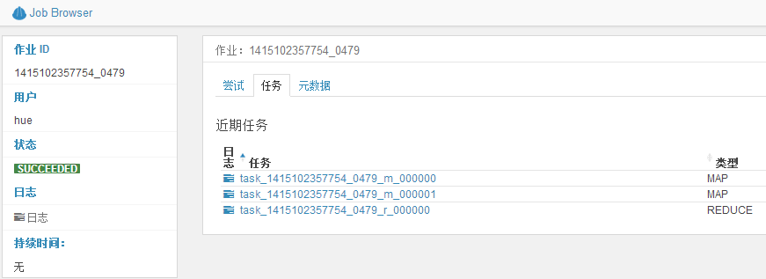

方便用户查看工作状态。

# 其他

Hue还提供其他的一些操作，如“hue”下拉菜单里的编辑配置文件、管理用户等

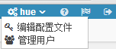

* “编辑配置文件”用于设置Hue的用户、组以及权限等；
* “管理用户”用于查看用户信息以及添加用户。

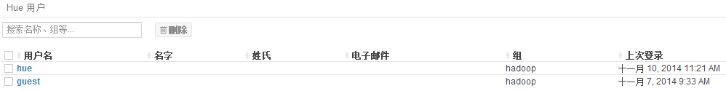

其他标志分别为：

* 文档用于链接到Hue的帮助文档：



* 演示教程，用户导览到如下界面：

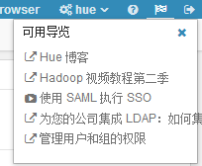

* 注销